Aktionsstand bei der Langen Nacht der Demokratie
Im Rahmen der Veranstaltung „Demokratie-Wohnzimmer"
Freitag, 02. Oktober 2026

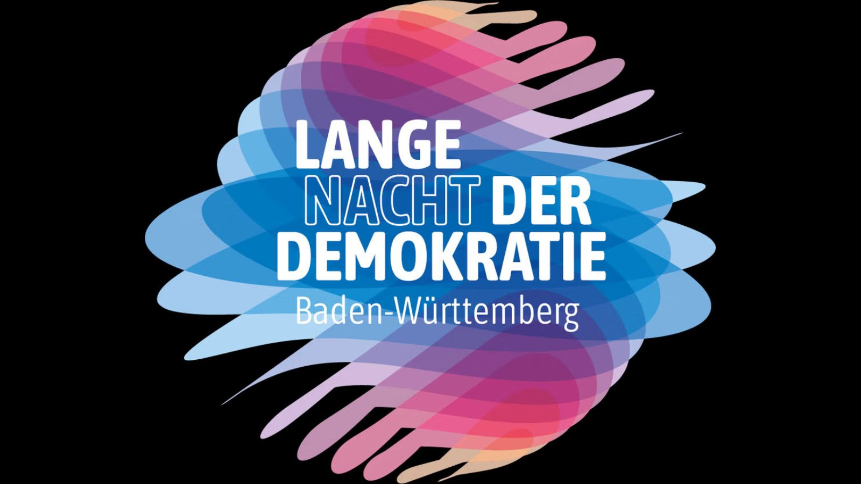
Titelbild_Lange Nacht / Copyright

Präsenz

Aktionsstand der LpB mit Mitmachangeboten, Publikationen und Give-Aways.

Inhalt:
Aktionsstand begleitend zum „Demokratie-Wohnzimmer" im Rahmen der Langen Nacht zur Demokratie.
Veranstaltungsort: vh Ulm, Kornhausplatz 5, 89073 Ulm
In Kooperation mit der Stadt Ulm.

Termin:
Freitag, 02. Oktober 2026, 18:00 Uhr - 22:00 Uhr

Leitung:
Anja Meitner, Leiterin der Außenstelle Tübingen
Kontakt:
Verwaltung Tübingen, E-Mail: tuebingen.verwaltung@lpb.bwl.de
Ort:
vh Ulm
Gebühren:
Die Veranstaltung ist kostenlos.

Seminar-Nr.: 54/40e-26 (Bei Rückfragen bitte angeben)

Zur Anmeldung:

Keine Anmeldung erforderlich

Kooperationspartner:

Stadt Ulm

